Отчет

Нагрузка подавалась по следующим моделям. (рис.1-4)

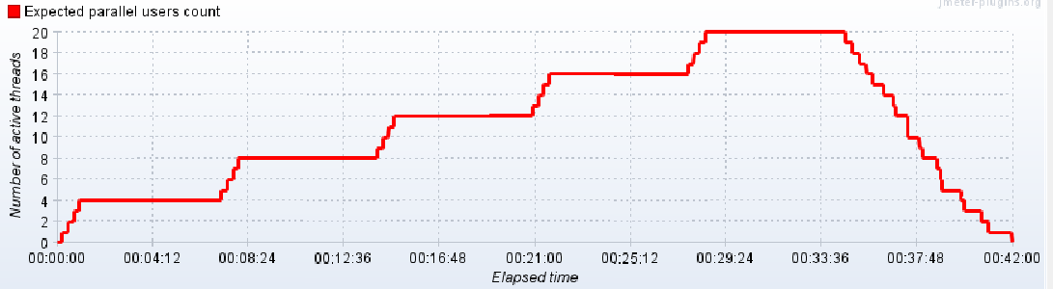

Рис.1. Сложение

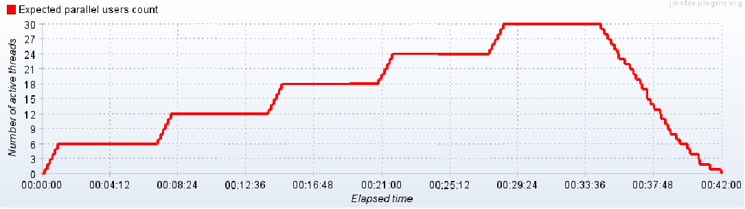

Рис.2 Вычитание

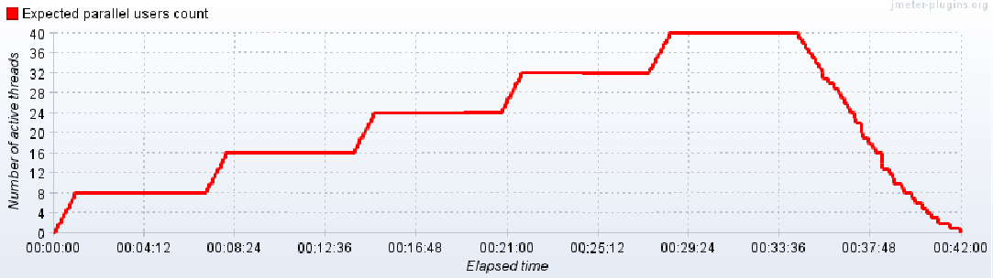

Рис.3 Умножение

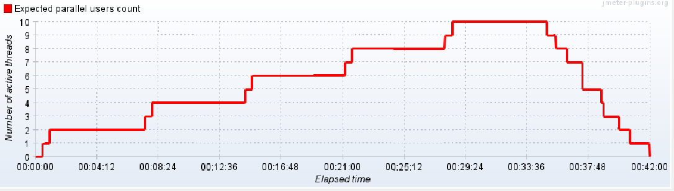

Рис.4. Деление

Из-за большого количества отправляемых запросов забивались порты, и количество ошибок по ходу теста увеличивалось. (Рис.5)

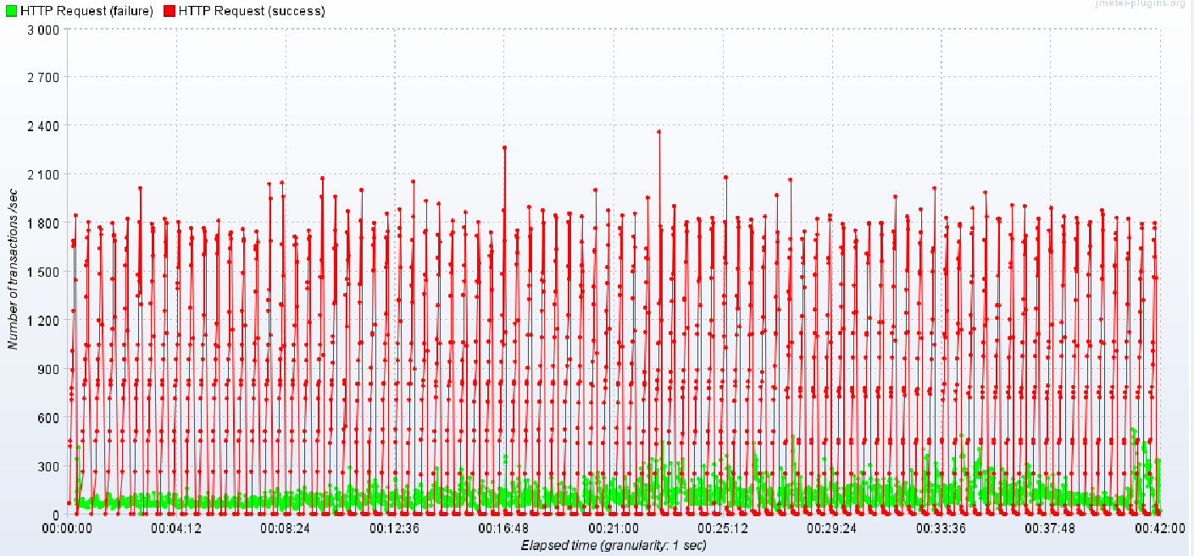

Рис.5

Выдаваемая ошибка(рис.6-7):

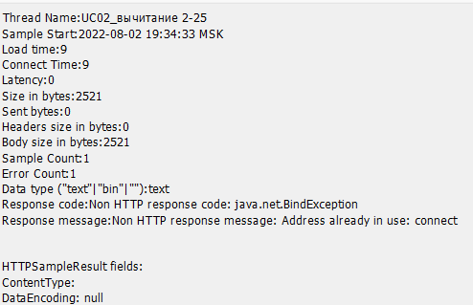

Рис.6

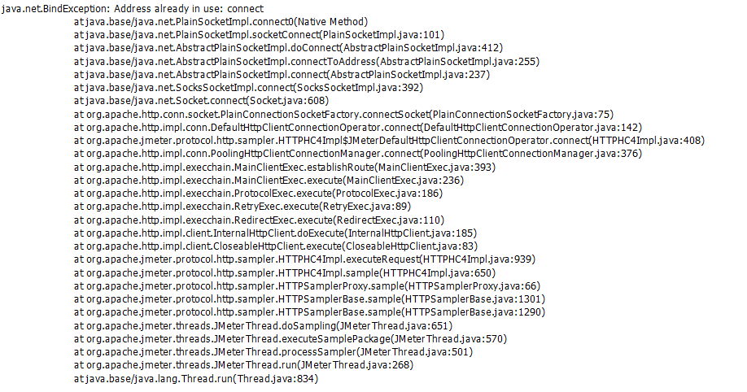

Рис.7

Время отклика со временем росла. В качестве SLA было принято время ответа не более чем 1000ms и после захода на третью ступень время отклика начало переходить за 1000ms.(Рис.8)

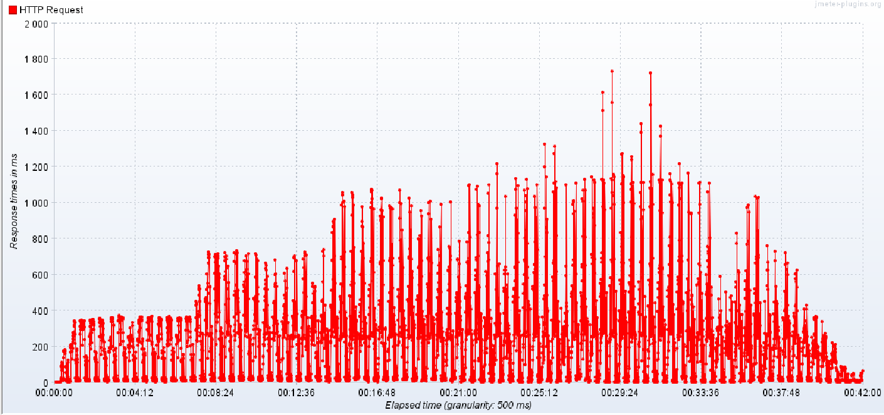

Рис.8

Процессор с нагрузкой справлялся, но были частые всплески до 100% походу всего теста. На рис 9 показан один из моментов повышенной нагрузки.

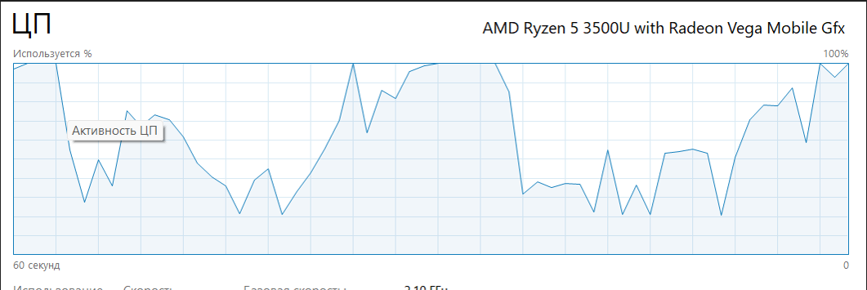

Рис.9

Из-за нехватки портов количество ошибок было значительным (ожидалось не более 5%)

Aggregate Report



Summary Report



Максимальная производительность была достигнута при 1800 tps.